  - TEACHAGENT / USER GUIDE

图文使用说明书
  - 从一堂课的记录，到下一堂课的改变。
教师 · 教研人员 · 学校管理员
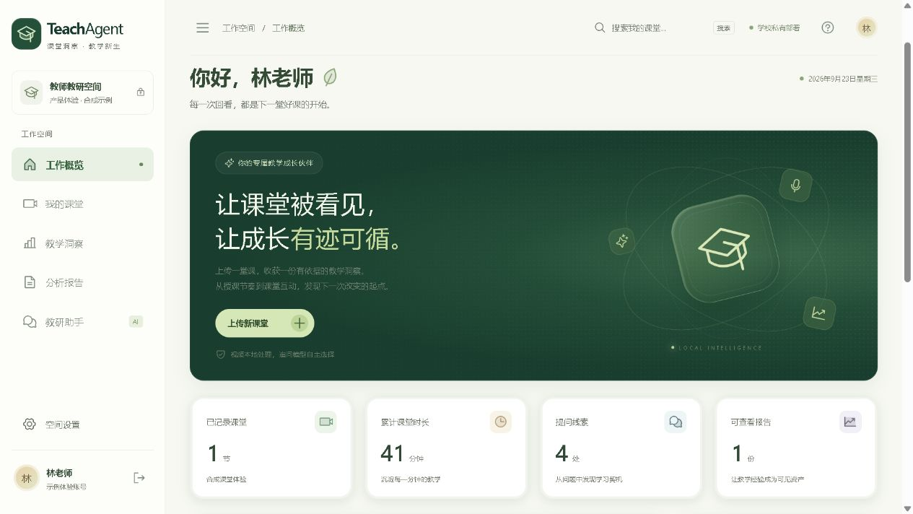
图 1 工作概览：合成课堂示例，用于说明界面操作。

这本手册能帮你完成什么
登录工作台，上传课堂视频或导入转写文本；回看教学画像和原文证据；开展 AI 追问，下载教研报告；管理教师账号并导出账号备份。
截图说明：课堂内容采用系统合成示例，不代表真实教师评价。管理员弹窗来自实际工作台。界面局部截图经过裁切，以便阅读。
编制日期：2026 年 9 月 28 日
适用版本：1.3.0（含可选讯飞语音转写、模型预设与 Word 报告）。

01 登录与快速上手
准备学校分配的账号、密码，以及一段带清晰音轨的课堂视频；也可以准备已有的转写文本。
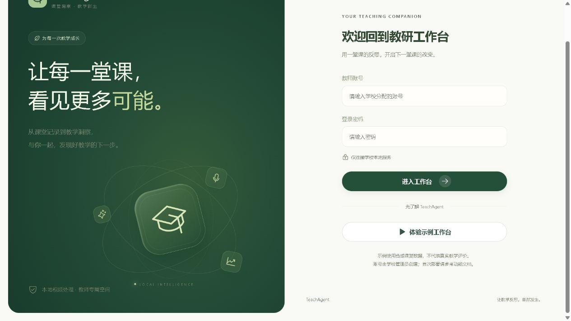
图 2 登录页：真实账号入口与示例体验入口相互独立。
- 在浏览器打开 http://43.165.169.59:8080/；学校更换地址后，以管理员通知为准。
- 填写“教师账号”和“登录密码”，点击“进入工作台”。账号由学校管理员创建，没有通用默认密码。
- 首次使用进入“空间设置”修改初始密码，再重新登录。
- 点击“上传新课堂”，完成分析后打开课堂，依次阅读画像、原文、优化建议和 AI 追问。
“体验示例工作台”只演示合成课堂，不会处理真实上传或保存模型密钥。正式使用请登录真实工作台。

阅读路线
教师：02–11 节；管理员：12 节；遇到问题：13 节。视频上传见 03，文本导入见 04，兼容模型设置见 09。

02 认识工作台
左侧导航负责切换功能；课堂详情中的页签负责切换同一堂课的分析视角。
图 3 左侧导航、上传入口与工作概览统计。

常用入口
- “工作概览”：查看课堂数量、分析状态和近期课堂；用“上传新课堂”添加材料。
- “我的课堂”：按名称、学科或班级搜索，并按状态筛选；点击课堂名称进入详情。
- “教学洞察”“教研助手”：围绕选定课堂阅读画像或提问，先确认当前课堂标题。
- “分析报告”：集中查看可下载报告；“空间设置”：修改密码、检查环境、配置追问模型。
每个教师账号拥有独立空间。新账号可能没有任何课堂；示例统计不能作为本人真实教学记录。

03 上传课堂视频
入口：工作概览或其他页面的“上传新课堂” → “上传课堂视频”。
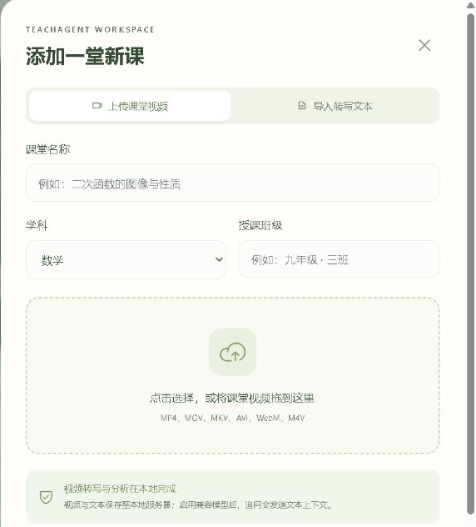
图 4 上传弹窗上部：填写课堂信息并选择视频；底部为提交按钮。
- 填写课堂名称，选择学科，填写授课班级。建议名称包含教学主题，方便后续查找。
- 点击文件选择区域，或把视频拖入区域。支持 MP4、MOV、MKV、AVI、WebM、M4V。
- 向下滚动弹窗，点击“上传并开始分析”。等待传输结束，再等待排队与本地处理。
- 状态变为“分析完成”后打开课堂。失败时阅读错误提示，修正问题后使用重试入口。
默认单文件上限 2048 MB、时长上限 6 小时。视频必须有音轨；较长课堂建议按课时拆分。上传完成不代表转写完成，处理耗时与时长、服务器和模型有关。
处理顺序：媒体检查 → 参考抽帧 → 音轨提取 → 所选 ASR → 本地文本蒸馏 → 教学画像与建议。

03A 可选：科大讯飞语音转写
默认仍是本地 Whisper。讯飞模式会发送课堂音频，需学校先开通服务并取得相应授权。
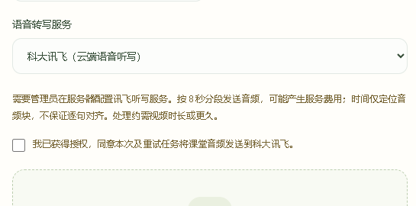
图 5 上传窗口：选择讯飞，并单独确认课堂音频外发。
- 管理员在服务器私有环境配置 IFLYTEK_APP_ID、IFLYTEK_API_KEY、IFLYTEK_API_SECRET，重启服务；在“空间设置”查看讯飞是否已配置。不要填入 OpenAI 对话密钥框。
- 教师在“上传新课堂”选择“科大讯飞（云端语音听写）”，阅读费用与数据发送说明，并勾选授权。
- 选择视频并提交。系统提取音轨后按 8 秒分块发送，完成后查看课堂画像、转写及报告。
- 失败重试继续沿用本课的讯飞选择及授权，可能再次收费。要改回本地，请重新上传并选择本地 Whisper。
讯飞接收音频，不接收原视频和抽帧；基础教学分析仍在本地。8 秒块时间不是逐句对齐，切分可能影响识别和语速统计，需回听核实。处理通常不少于音频时长。
配置项完整不等于余额或权限有效。错误时检查讯飞“语音听写（流式版）”权限、三项认证信息、服务器时钟与外网。Pages 仅展示说明，不接收音频或密钥。

04 导入已有转写文本
入口：“上传新课堂” → “导入转写文本”。适合已有字幕、人工整理文本，或希望先验证分析流程的情况。
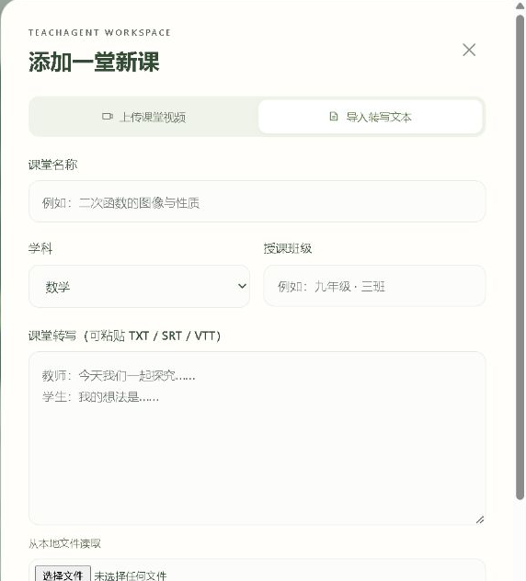
图 6 文本导入：粘贴正文，或从本地 TXT / SRT / VTT 文件读取。
- 填写课堂名称、学科和班级。
- 粘贴转写内容；或点击“从本地文件读取”，选择 UTF-8 编码的 TXT、SRT、VTT。
- 需要区分文本角色时，在原文中明确标注“教师：”“学生：”等。没有标签的内容保留为未标注说话人。
- 滚动至底部，点击“开始文本分析”。分析完成后核对首尾文本与时间信息。
SRT / VTT 保留提供的时间戳；普通文本时间按字数估算，不能当作精确视频时间。纯文本导入不自动关联视频。
文本最多 200,000 字符；本地文件读取上限 1 MB；最多 10,000 个话语片段。

05 阅读授课方式画像
进入课堂后默认查看“授课方式画像”。先理解总体线索，再回到原文核实。
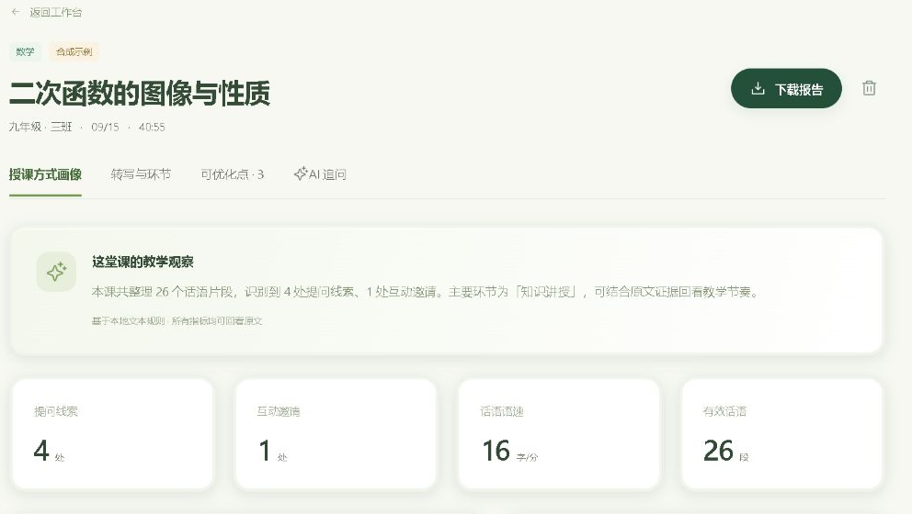
图 7 课堂画像上部：观察摘要与四项核心指标（合成示例）。

建议的阅读顺序
- 阅读“这堂课的教学观察”，了解话语片段和主要教学环节。
- 对照“提问线索”“互动邀请”“话语语速”“有效话语”，找出需要回看的部分。
- 向下查看提问与互动节奏、教学时间分配及课堂环节时间轴。点击环节定位证据。

正确理解指标
提问线索是带疑问表达的片段计数；互动邀请是出现讨论、分享等表达的线索，不等于参与人数或实际互动次数。语速按有效话语时长计算，并非纯教师语速。
时间分配基于有效话语时长，不等于包含静默的整段视频占比。系统不输出教师评分或未经验证的师生发言比例。

06 回看转写与课堂证据
入口：课堂详情 → “转写与环节”。这里是核实分析结论的主要位置。
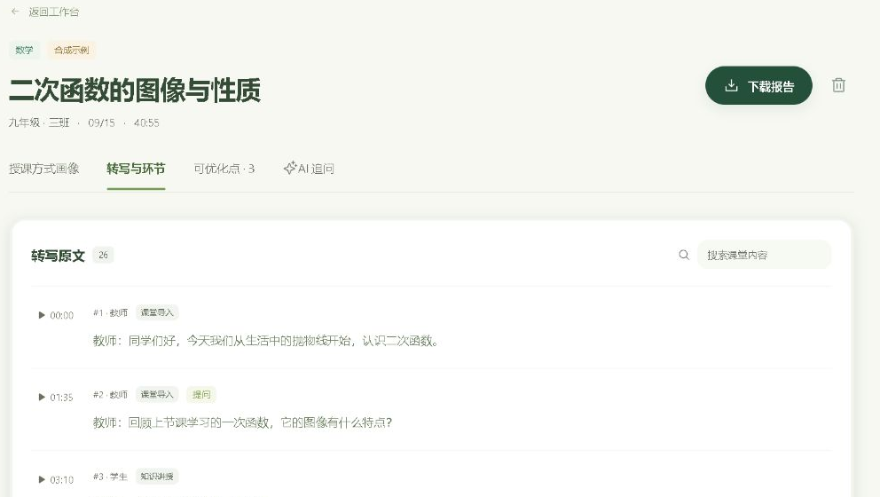
图 8 转写列表展示时间、环节、片段与原文（合成示例）。
- 用关键词搜索原文，定位对应的知识点、提问或互动表达。
- 查看片段编号、起止时间、说话人标签与教学环节，结合上下文理解含义。
- 有视频的课堂可通过时间或证据定位回放；从建议中的“查看片段”也可跳回原文。
- 发现识别误差时，以录音和原视频为准；如需使用校正文本，可整理后作为新的文本课堂导入。
当前没有自动声纹分离，也没有承诺逐段在线编辑转写。环节识别基于文本规则，可能误判或漏判，须由教师结合教学情境复核。
部分 AVI / MKV 编码能完成转写，但浏览器未必能直接播放。普通文本的估算时间与未关联视频会在界面中说明。

07 把可优化点变成教学行动
入口：课堂详情 → “可优化点”。每条建议都应结合课堂目标、学生情况和原文证据判断。
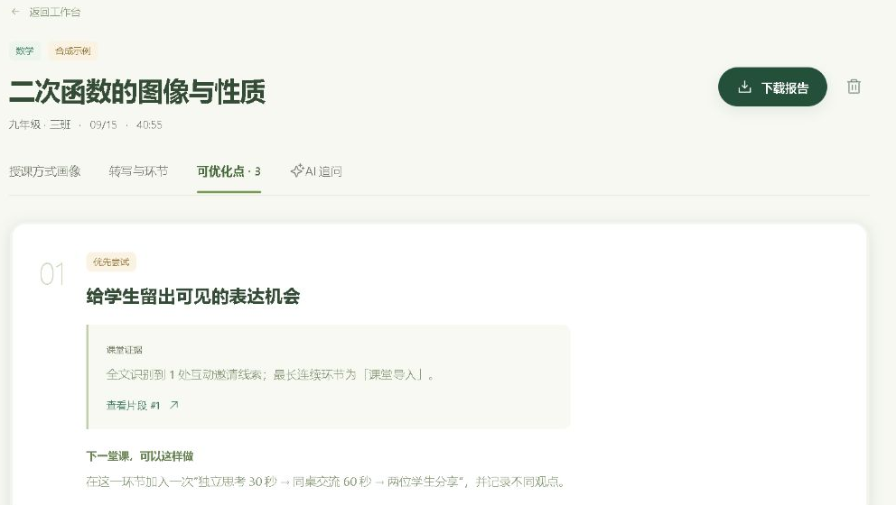
图 9 优化建议卡片：问题、证据与实践方向（合成示例）。
- 先读建议标题与优先级，挑选一项适合下一堂课的小改进。
- 阅读课堂证据，点击“查看片段”核实系统是否理解了当时的情境。
- 把建议改写为可执行动作，明确在哪个环节、由谁参与、持续多久。
- 下一次授课后再次上传，结合原文和教学目标回顾变化，而非只比较数字。

一个可直接尝试的安排
在知识讲授结束后，给学生独立思考 30 秒，再同桌交流 60 秒，最后邀请两位学生解释不同解法。回看时关注是否出现理由说明和不同观点。
该安排是教研示例，不是所有课型的统一标准。优先级也不等于教师评价等级。

08 AI 追问、停止与重新生成
入口：课堂详情 → “AI 追问”。问题越具体，回答越容易回到本课证据。
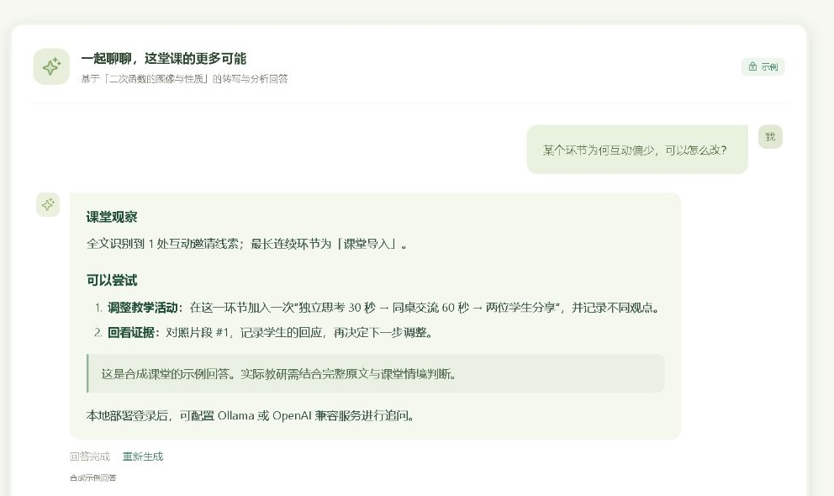
图 10 追问与回答示例；演示界面使用模拟输出，不调用真实模型。
- 点击推荐问题，或在输入框中说明环节、困惑和希望得到的建议，然后发送。
- 等待时查看回答来源。模型模式逐段显示文字；规则模式一次返回规则建议。
- 需要中断时点击“停止生成”，已收到的内容会保留，并标为已停止。
- 最新回答失败或停止后可“重试”；已完成后可“重新生成”。重新生成会替换该轮旧回答。
离开聊天或切换课堂会取消当前连接。重新进入可查看已保存内容。重试使用当前保存的模型设置；停止或失败的问答不进入后续模型历史上下文。
提问模板：请结合【具体环节或片段】说明【观察到的问题】，引用本课证据，给出适合【年级 / 学情】的两项具体改进，并区分事实与推测。

09 配置 OpenAI 兼容模型
入口：“空间设置” → “模型服务设置”。配置按账号独立保存，仅影响教研追问。
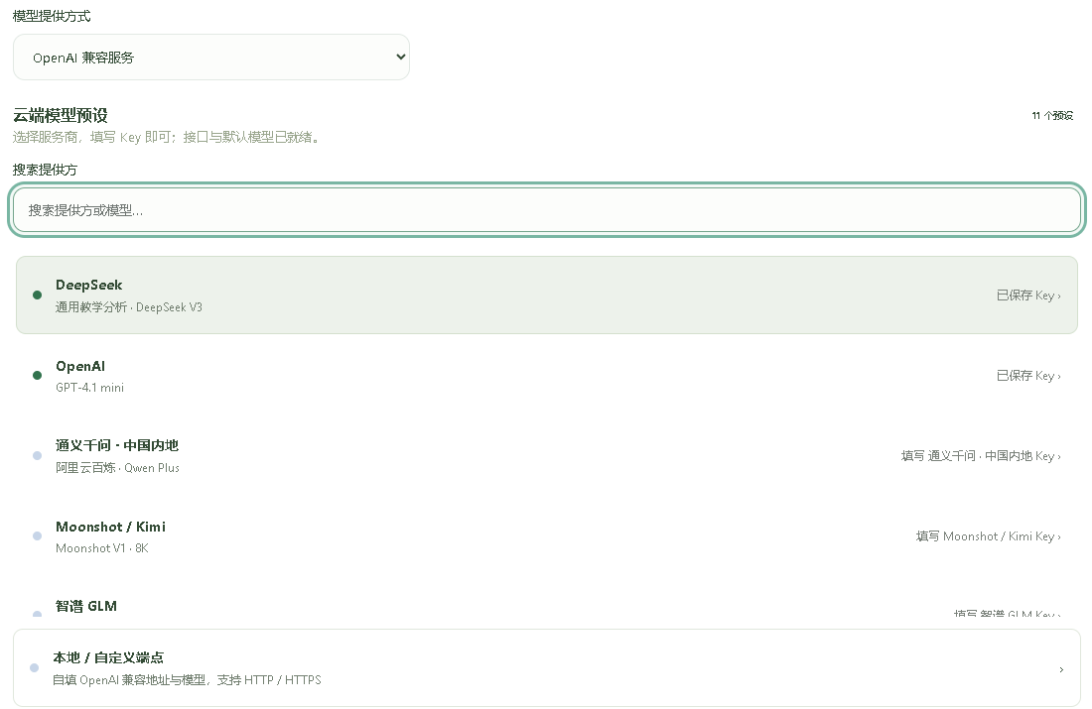
图 11 云端模型预设：搜索服务商并选择；本地 / 自定义端点支持 HTTP 与 HTTPS。
- 选择“OpenAI 兼容服务”，搜索并选择 11 个云端预设之一；接口和默认模型自动填写。自定义服务选择“本地 / 自定义端点”，填写 API 前缀，支持 HTTP / HTTPS。
- 填写服务实际支持的模型 ID 和 API Key。真实登录后才出现密钥输入；免鉴权服务可留空。
- 阅读并勾选文本发送确认，点击“测试连接”。测试只发固定语句，不发课堂数据，成功后仍须点击“保存模型设置”。
- 进入课堂重新提问，确认回答来源。需要停止在线请求时，选择“本地规则建议”或“本机 Ollama”并保存。
兼容服务需支持 Chat Completions 流式输出。各预设分别保存 Key；相同地址留空保留旧 Key，更换地址不沿用旧 Key。测试成功后仍需保存。
发送范围包含摘要、指标、建议、前 100 个转写片段、最近 8 条已完成历史消息及当前问题；不发送视频、音频或抽帧。基础分析在部署服务器完成；语音转写方式在上传时单独选择。

10 下载与保存分析报告
入口：“分析报告” → “查看与下载”，或课堂详情中的“下载报告”。
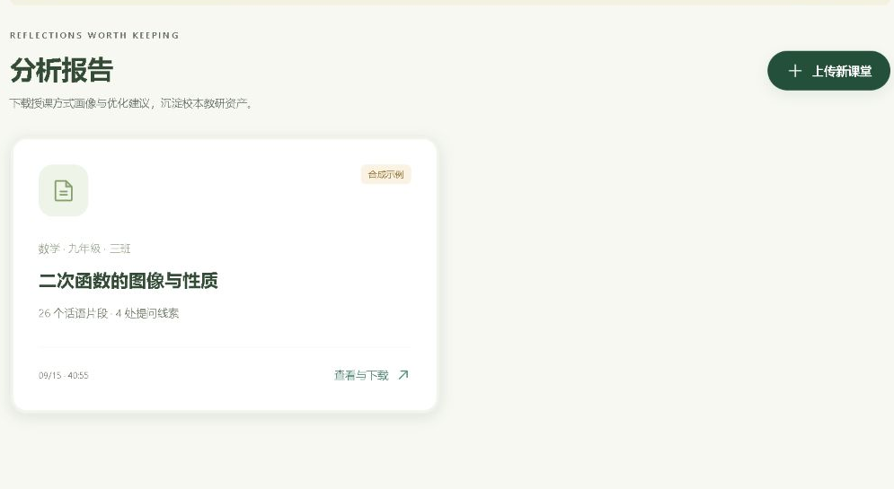
图 12 报告列表：选择课堂进入查看与下载（合成示例）。

按用途选择格式
Word（默认）：点击课堂详情“下载 Word 报告”，得到可编辑的 .docx，包含课堂信息、画像、建议与转写，适合教研修改和归档。
JSON：使用“导出结构化数据”，保留课堂元信息与蒸馏结果，供学校后续分析。
HTML：使用“下载可打印报告”，保存自包含网页报告，适合阅读和打印。

需要 PDF 时
- 下载 HTML 报告，在浏览器中打开文件。
- 使用浏览器“打印”，选择“另存为 PDF”，检查纸张、边距和预览后保存。
- 归档时建议使用“日期_教师_课堂名称”，并保留原始报告文件。
系统默认导出 Word，同时提供 JSON、HTML；Markdown 接口保留兼容。PDF 由浏览器打印生成。

11 密码、手机与日常操作
“空间设置”集中展示账号信息和运行环境。手机与窄屏会调整导航和内容排列。
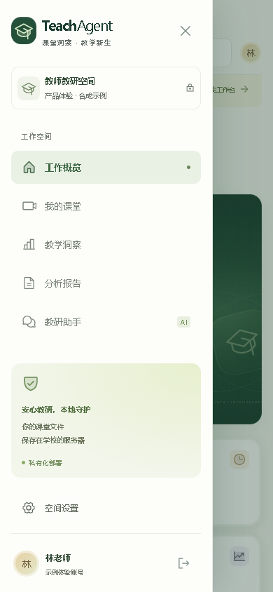
图 13 窄屏导航抽屉示例：展开菜单后选择功能。

修改密码
- 进入“空间设置”，在“账号与密码”填写原密码和新密码；新密码至少 10 位。
- 点击“更新密码”。旧会话失效后，使用新密码重新登录。

窄屏使用与退出
使用顶部菜单按钮打开或关闭侧栏，在抽屉中选择页面；表格列较多时，可在表格区域横向滚动。操作前确认当前课堂名称。
公用电脑使用完毕后点击“退出登录”。需要删除课堂时，先保存报告，再在课堂详情点击删除并确认；处理中课堂不能删除。
忘记密码请联系学校管理员或运维人员。手册不包含任何实际账号密码、API Key 或服务器登录凭据。

12 管理员：账号与备份
管理员登录后可看到“学校管理”。教师无此入口；用户名为 admin 且具有管理员角色的账号为超级管理员，可创建教师和管理员，普通管理员只能创建教师。
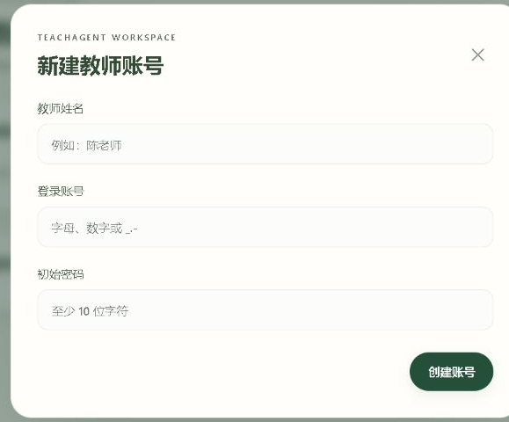
图 14 新建教师账号弹窗；截图未填写真实账号或密码。

创建教师账号
- 打开“学校管理”，点击“新建教师账号”。
- 填写教师姓名、登录账号和初始密码。账号为 3–64 位，可用字母、数字、下划线、点和连字符；密码为 10–128 位。
- 点击“创建账号”，将账号信息交给对应教师，并要求首次登录后修改密码。

按账号导出备份
- 在教师账号列表找到目标账号，点击该行“导出备份”。等待视频处理和活动对话结束后再备份。
- 保存 ZIP 文件，按学校制度归档；查看“最近操作记录”确认导出事件。
ZIP 包含账号元信息、课堂文件、分析与对话，不含密码、会话或模型 API Key。账号导出不是完整服务器灾备，也不是一键恢复功能；恢复由运维人员处理。

13 常见问题与处理方法
遇到异常时，先确认已登录真实工作台，再记录课堂名称、发生时间和界面提示。

上传后长时间没有报告
“本地分析中”表示上传后的处理仍在进行。长视频在 CPU 上需要较长时间，不要反复上传同一文件。若明确失败，查看提示：无音轨需更换视频；模型缺失或服务中断请联系管理员，修复后再重试。

模型测试失败或没有逐段输出
核对 API 前缀、模型 ID 和密钥。401 / 403 通常为鉴权问题；404 检查地址与模型；429 检查额度或限流。服务需支持流式 Chat Completions。规则模式本身一次返回；示例模式不会连接模型。

回答不够准确，或指标与感受不同
回看转写原文和视频，检查语音误识别、说话人标签和环节关键词。长课堂不会把全部转写交给模型，前 100 段之外的细节应结合报告核实。可以在问题中补充具体片段，但不要把推测当作事实。

打不开页面、登录失效或看不到他人课堂
检查学校通知的访问地址和网络。会话过期或修改密码后需重新登录。教师只查看自己的数据；管理员通过明确的账号备份入口进行统一管理。

14 完成检查与教研记录
完成一次课堂分析后，用下面的清单确认材料、证据和改进动作都已整理。

一次完整使用的检查清单
- 已使用本人账号，并确认当前课堂名称与材料正确。
- 已看到“分析完成”，并抽查转写首尾与关键教学片段。
- 已核实画像和优化建议的证据，选择一项下次可执行的改进。
- 已确认追问来源与模型发送范围，保存需要保留的报告。
- 已妥善归档并退出公用设备上的登录。

可复制的课后反思模板
课堂名称：____________________ 授课日期：____________
需要回看的环节 / 片段：________________________________
原文或视频中可确认的证据：____________________________
下一次准备尝试的具体动作：____________________________

数据保存在哪里
视频、转写、分析和对话保存在部署服务器。下载的报告与备份另存于下载设备。选择讯飞转写时，音频发送到讯飞；兼容模型启用后，约定范围内的课堂文本会发送到所配置的服务；关闭在线模式只影响后续请求，不会撤回已经发送的内容。
一期以语音转写和文本级分析为主。动作、情绪、板书识别与声纹分离不属于本手册所述已上线能力。
依据：当前 WebUI、项目《功能与部署文档》及《流式对话验收》。界面更新时以实际按钮和学校通知为准。

